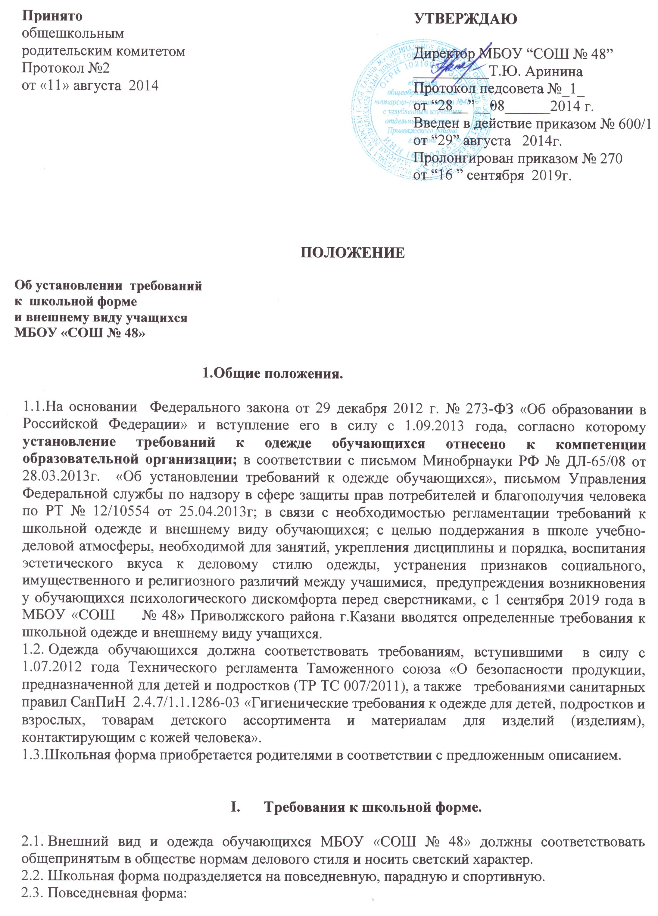

Начальная школа (1-4 класс)
Девочки :
- сарафан (верх- синий, низ- сине-голубая клеточка; белая блузка, галстук (в тон низа сарафана)
- юбка ( клетка сине-голубая), жилет (синий),белая блуза, галстук(в тон низа юбки);
- белые (праздничные) банты;
- колготки однотонные;
- туфли ( не кроссовки и не кеды!!!!)
- В холодное время допускается бомбер однотонного синего цвета (без капюшона)

Мальчики:
- светлые однотонные (пастельных тонов) рубашки, галстук;
- костюм: пиджак (либо жилет), классические брюки. Цвет костюма синего цвета
- Классические удобные туфли ( не кроссовки и не кеды!!!!)
- В холодное время допускается бомбер однотонного синего цвета (без капюшона)

Среднее и старшее звено (5-11 классы)

Девочки и девушки
- платье (синее) со съемным белым воротником (длина платья не ниже колена)
- сарафан (синий) и белая блузка;
- юбка классическая (синяя),жилет белая блуза;
- белые (праздничные) банты;
- однотонные колготки;
- туфли классические ( не кроссовки и не кеды!!!!).
- В холодное время допускается бомбер однотонного синего цвета(без капюшона)

Мальчики и юноши

- светлые однотонные (пастельных тонов) рубашка, галстук;
- костюм: пиджак (либо жилет) классические брюки. Цвет костюма темного цвета;
- Классические удобные туфли ( не кроссовки и не кеды!!!!)
- В холодное время допускается бомбер однотонного синего цвета(без капюшона)

2.4.Парадная одежда используется обучающимися в дни проведения праздников и торжественных линеек. Для мальчиков и юношей парадная школьная одежда состоит из повседневной школьной одежды, дополненной белой сорочкой. Для девочек и девушек парадная школьная одежда состоит из повседневной школьной одежды, дополненной белыми бантами, колготами или гольфами.
2.5. Спортивная форма: спортивный костюм (или трико), белая футболка, кроссовки (кеды).

- Права и обязанности учащихся.

3.1. Учащийся имеет право выбирать школьную форму в соответствии с предложенными вариантами.
3.2.Учащийся обязан носить школьную форму ежедневно. Спортивная форма в дни уроков физической культуры приносится с собой.
3.3.Категорически запрещается ношение джинсовой, спортивной и одежды бельевого стиля. Не допускаются в повседневной форме брюки (для девочек), спортивная обувь (кроссовки, спортивные туфли), шлепки, сандалии.
3.4.Учащиеся, находящиеся в учебное время без школьной формы, записываются дежурным администратором в журнал нарушителей школьного распорядка. Классный руководитель доводит информацию до родителей учащегося.
3.6. Не разрешается использовать в качестве деталей массивные серьги, броши, кулоны, кольца, броский макияж и маникюр.
3.7.Для девушек и юношей обязательна аккуратная деловая прическа.

Ознакомлены:
Дата ______________
Классный руководитель: ___________________
Учащиеся ______ класса
№ | Ф.И.О. учащегося | Роспись учащегося | Роспись родителей
1
2
3
4
5
6
7
8
9
10
11
12
13
14
15
16
17
18
19
20.
21.
22.
23.
24.
25.
26.
27.
28.
29.
30.
31.
32.
33.

